6 октября Классная работа «Вычитание» | 6 октября Классная работа «Вычитание»
1. Повторение  Мерзляк А.Г. «Математика 5 класс» стр. 56 № 3 (устно);  стр. 63 № 238 (письменно) | 1. Повторение  Мерзляк А.Г. «Математика 5 класс» стр. 56 № 3 (устно);  стр. 63 № 238 (письменно)
2. Проверка домашнего задания  Мерзляк А.Г. «Рабочая тетрадь № 1 Математика 5 класс»  стр. 25 № 80; № 83; № 84 | 2. Проверка домашнего задания  Мерзляк А.Г. «Рабочая тетрадь № 1 Математика 5 класс»  стр. 25 № 80; № 83; № 84
3. Закрепление изучаемого материала  Все вместе  Мерзляк А.Г. «Математика 5 класс» стр. 58 № 206 1); 2); № 208;  Индивидуально  Мерзляк А.Г. «Математика 5 класс» стр. 58 № 210;  Мерзляк А.Г. «Математика 5 класс» стр. 58 № 212;  Мерзляк А.Г. «Математика 5 класс» стр. 58 № 216; | 3. Закрепление изучаемого материала  Все вместе  Мерзляк А.Г. «Математика 5 класс» стр. 58 № 206 1); 2); № 208;  Индивидуально  Мерзляк А.Г. «Математика 5 класс» стр. 58 № 210;  Мерзляк А.Г. «Математика 5 класс» стр. 58 № 212;  Мерзляк А.Г. «Математика 5 класс» стр. 58 № 216;
4. Итог урока | 4. Итог урока
1. На уроке мне было очень интересно решать задачу… | 1. На уроке мне было очень интересно решать задачу…
2. На уроке мне было не очень интересно решать задачу… | 2. На уроке мне было не очень интересно решать задачу…
3. На уроке мне было интересно решать задачу… | 3. На уроке мне было интересно решать задачу…
4. На уроке мне было не интересно решать задачу…. | 4. На уроке мне было не интересно решать задачу….
5. Домашнее задание | 5. Домашнее задание
Мерзляк А.Г. «Математика 5 класс» § 8  Уметь отвечать на вопросы 1 – 5 Решить: 207 1); 2); 209; 211; 213; 217  Дополнительное задание (претендующим на оценку «4» и «5» по итогам 1 четверти)  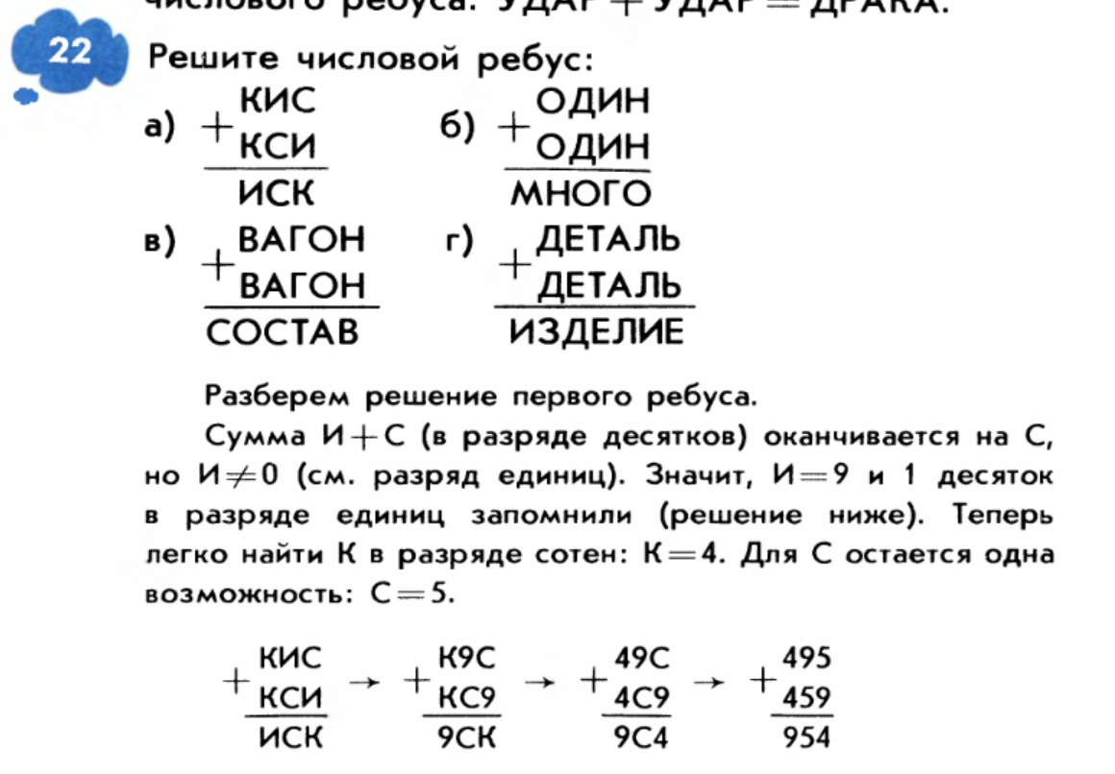 | Мерзляк А.Г. «Математика 5 класс» § 8  Уметь отвечать на вопросы 1 – 5 Решить: 207 1); 2); 209; 211; 213; 217  Дополнительное задание (претендующим на оценку «4» и «5» по итогам 1 четверти)

